I. Cele imprezy:
• Poznanie walorów turystycznych Ziemi Świętokrzyskiej
• Propagowanie aktywnego wypoczynku na świeżym powietrzu
• Przyjemne spędzenie soboty
• Zdobycie punktów do weryfikacji odznak regionalnych i turystyki kwalifikowanej
II. Trasa:
1 Trasa (15 km; Punktów GOT 15): Jaworznia – Zielona – Patrol – Białogon – Grabina - Karczówka – Wiata przy Hotelu Karczówka
Zbiórka uczestników o godz. 9:15 na przystanku na ul. Żytniej linii nr 28 w kierunku Jaworzni Prowadzący: Michał Poros
2 Trasa (22 km Punktów GOT 25): Chęciny - Jaskinia Piekło – Szewce - Patrol – Białogon - Karczówka – Wiata przy Hotelu Karczówka Zbiórka uczestników o godz. 8:30 na Rynku w Chęcinach
Prowadzący: Lech Segiet
- Dojazd na początek tras we własnym zakresie
- Wspólne zakończenie imprezy odbędzie ok. godz. 15.00 w wiacie przy Hotelu Karczówka, wręczeniem odznak klubowych członkom Klubu Górskiego PTTK Kielce, a następnie wspólnym ogniskiem
III. Uczestnictwo:
Złaz Jesienny Klubu Górskiego jest ogólnodostępną indywidualną imprezą turystyczno – wytrzymałościową. Trasa marszu przebiega terenem górzystym i wymaga od uczestników dobrej zaprawy w turystyce pieszej. Uczestnikiem może być każda osoba, która ukończyła 18 lat i posiada dobry stan zdrowia. Do udziału w imprezie mogą być również dopuszczone osoby niepełnoletnie wraz z opiekunem.
IV. Zgłoszenia:
• Zgłoszenia mailowe na adres Klubu Górskiego: kg@pttkkielce.pl przyjmowane będą do dnia 9 listopada
• Wpisowe wynosi:
13 zł – członkowie KG PTTK Kielce
15 zł – pozostali członkowie PTTK
17 zł - osoby niezrzeszone
• Wpisowe i zgłoszenia będą przyjmowane do dnia 10 listopada w godzinach 8-9 i 15-16 w siedzibie Oddziału pod adresem:
Oddział Świętokrzyski PTTK, 25 – 007 Kielce
ul. Sienkiewicza 29, tel. (0-41) 344-77-43,
• Wpisowe i zgłoszenia będą tez przyjmowane na zebraniu Klubu Górskiego w dniu 10 listopada
Wpisowe jest bezzwrotne.
V. Organizator zapewnia:
• Okolicznościowy buton za udział w imprezie
• Obsługę przewodnicką na trasach
• Ciepły posiłek na mecie (gorące danie, kawa/herbata, kiełbaska)
• Ubezpieczenie
• Miłą atmosferę i wspólną zabawę przy ognisku
• Potwierdzenie GOT i OTP oraz odznak regionalnych
VI. Obowiązki uczestników:
• Posiadanie odpowiedniego ubioru i ekwipunku
• Przestrzeganie Karty Turysty, przepisów przeciwpożarowych, ruchu drogowego i ochrony przyrody
• Stosowanie się do postanowień organizatorów
VII. Postanowienia końcowe:
• Impreza odbędzie się bez względu na warunki atmosferyczne
• W razie wyjątkowo uciążliwych warunków atmosferycznych trasa może być częściowo zmieniona
• Wszyscy uczestnicy Złazu Jesiennego KG PTTK Kielce, biorą w niej udział na własne ryzyko, a organizatorzy nie ponoszą odpowiedzialności za zdarzenia losowe zaistniałe podczas imprezy a także za mienie uczestników
• Interpretacja regulaminu należy wyłącznie do organizatorów i jest ostateczna
VIII. Kierownictwo:
• Michał Poros, tel. 664-944-769
• Witold Wesołowski, tel. 694-056-784
• Lech Segiet, tel. 781-994-146

Serdecznie Zapraszamy !!!

Wsparcie rajdu:

Klub Górski PTTK Kielce

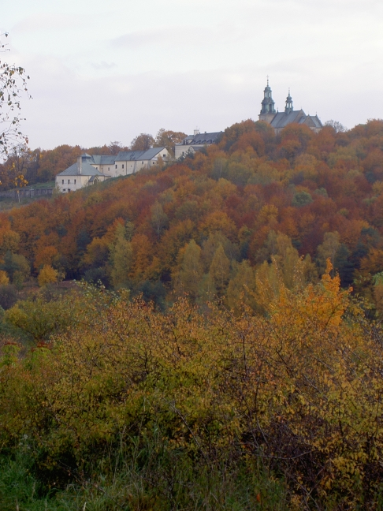

Kielce
13.11.2010 r.

